
立德、敬业、博学、竞先。
黄志宏Personal resume
基本信息

姓 名：黄志宏
电 话：18305408845（微信同号）
邮 箱：hzhh@mails.cuc.edu.cn
住 址：中国传媒大学（东五环）
学 历：硕士在读
出生年月：2002.11
就读学校：中国传媒大学
籍 贯：山东省菏泽市

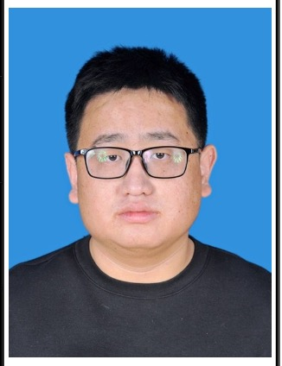

教育背景
2024.09-2027.06 中国传媒大学 信息与通信工程 硕士

2020.09-2024.06 北部湾大学 电子信息工程 本科

数理基础知识：高等数学，线性代数，概率论，矩阵论，随机过程

专业课：python与人工智能，深度学习，计算机视觉，最优化方法，机器学习，信号处理
非专业方面
拥有基本的职业道德：
不迟到早退，非必要请假。服从度高，能力范围内的按时保质保量完成交付任务，能力欠缺的积极协商学习
一些你可能感兴趣的东西
MBTI：ISTJ/ISTP
血 型：O
爱好历史，文学，地理，轨道交通等
专业技能
英语听说读写能力过关

有一定的数理基础

熟练掌握C，Python，JavaScript，MATLAB

熟练使用各种工具如：Office，Linux，Git，Github，AI，Docker
实习经历
汐基智能 自监督学习图像算法实习生 2025.09 - 2026.035

参与基于自监督学习的鲁棒微调，PEFT以及Lora等算法研发

探索结合CLIP/Vision- Language Models的跨模态疾病类型识别

在带教领导下各种算法项目从立项到部署全流程主导实现

我的优势
- 本科当过四年班长 —— 主导 10+ 班级活动，具备良好的沟通理解能力和团队协作精神。
- 爱摸索喜折腾 —— 听说并使用过多种工具，具有较强的学习能力和对新技术的探索精神，涉猎面广。
- 快速学习 —— 两月自学 Vue 并上线项目
- 空余时间长 —— 原则上毕业前都可以实习，有充足的时间投入到工作中，且可以满勤。
项目经历
基于vue独立开发与后端交互通信的web项目 媒体融合与传播国家重点实验室 2024.11-2025.03
独立完成一个基于Vue.js框架的Web应用程序，实现与后端服务器的数据交互和通信功能。项目包括用户界面设计、前端逻辑实现和API集成等等。
Git地址：https://github.com/xiaobaihuaji/vue01.git

基于深度学习的利用码流信息来进行视频修复 广播电视数字化教育部工程研究中心 2025.04至今
利用深度学习技术在解码端利用码流信息来进行修复，修复效果显著。

基于自监督学习和LP-FT的体质多标签分类 北京汐基智能科技有限责任公司 2025.08-2026.01
在带教指导下独立完成项目从立项、研发到部署上线及结项全流程；搭建训练框架，持续优化多标签分类算法与数据/损失策略，完善评估体系（含样本级准确率等指标），最终在目标测试集上样本级准确率达到 90%。

基于自监督学习和Lora的舌色苔色分类 北京汐基智能科技有限责任公司 2025.11-2025.12
在带教指导下独立完成此项目的立项到部署结项。搭建训练框架，优化算法，完善评估。样本级准确率达到85%。针对数据集不足的问题针对性的采用增广策略，效果显著。

基于opencv的图像识别融合 2024.12-2025.01
独立完成一个基于 Python/OpenCV 的图像拼接系统，从特征提取、单应矩阵估计到全景生成的完整流程。 利用SIFT 特征匹配 + RANSAC + SVD 求解单应矩阵，保证拼接的稳健性以及利用动态规划拼接线搜索和拉普拉斯金字塔多频融合，有效消除接缝，提升视觉一致性。
Git地址：https://github.com/xiaobai1129/picture-merge.git

